"9 Май - Бөек җиңү көне".

Илебез Бөек Җиңүнең 76 еллыгын бәйрәм итә.Җиңү көне безгә миллионнарның каны һәм җаны бәрабәренә яулануы белән бөек, изге һәм кадерле. Сугыш тәмамланганга күп еллар үтсә дә, хәтер яши, хәтер мәңгелек. Ватан өчен дәһшәтле көрәштә кан койган ветераннарның яралары да гомерлек. Тән яралары төзәлсә дә, җан яраларының сыкрауларын, газиз ирләрен яу кырында югалткан толларның йөрәкләре сулкылдауларын, ә сугыш елы балаларының әрнү-сагышларын оныта торган түгел... Сез күргәннәрне, Сез кичергәннәрне кабат кичерергә язмасын.
Без, сугыштан соң туган буыннар, бүген Сезнең алда баш иеп, тиңдәшсез батырлыгыгызга, рухыгызның ныклыгына сокланабыз. Бүген дә сафта булуыгыз белән горурланабыз. Бай тормыш тәҗрибәгез, зирәк киңәшләрегез белән яшь буында туган җиргә мәхәббәт, Ватанга хөрмәт тәрбиялисез. Барысы өчен дә зур рәхмәт Сезгә!
Дөньяга ямь, яшәүгә дәрт өстәп, зәңгәр күктә якты кояш балкый. Ул мәңге шулай балкысын иде. Киләчәктә дөньялар тыныч, илләр имин булсын иде. Беркемгә дә мондый авыр чорларны күрергә, иңнәрендә кичерергә язмасын! Бөек Ватан сугышында катнашканнарны һәрвакыт зурлап, хөрмәт белән искә алырга язсын!
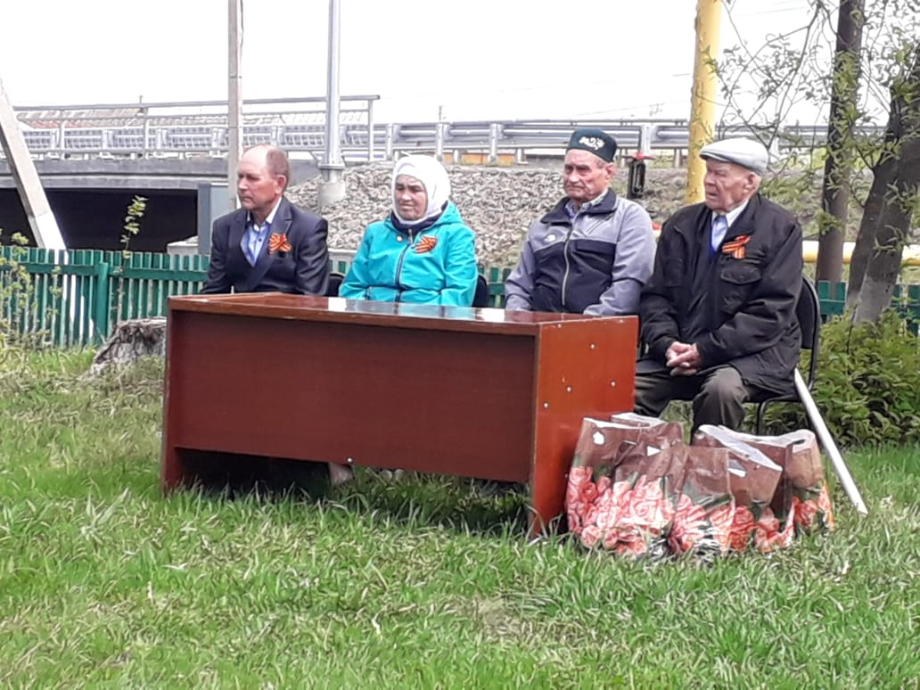

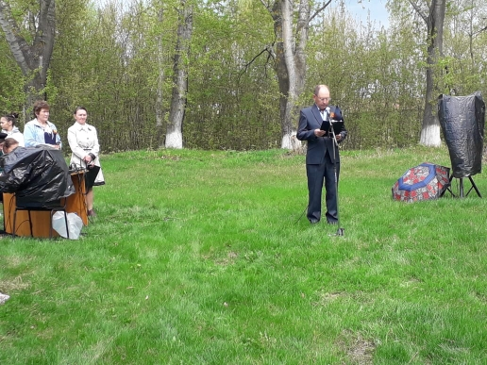
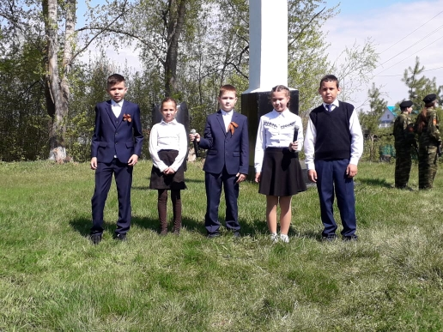
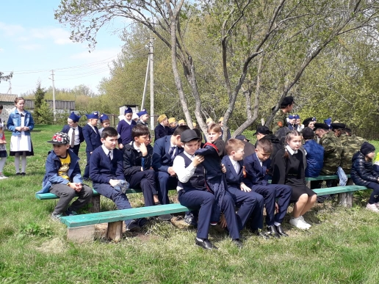

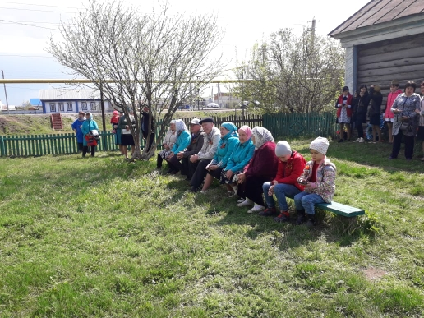

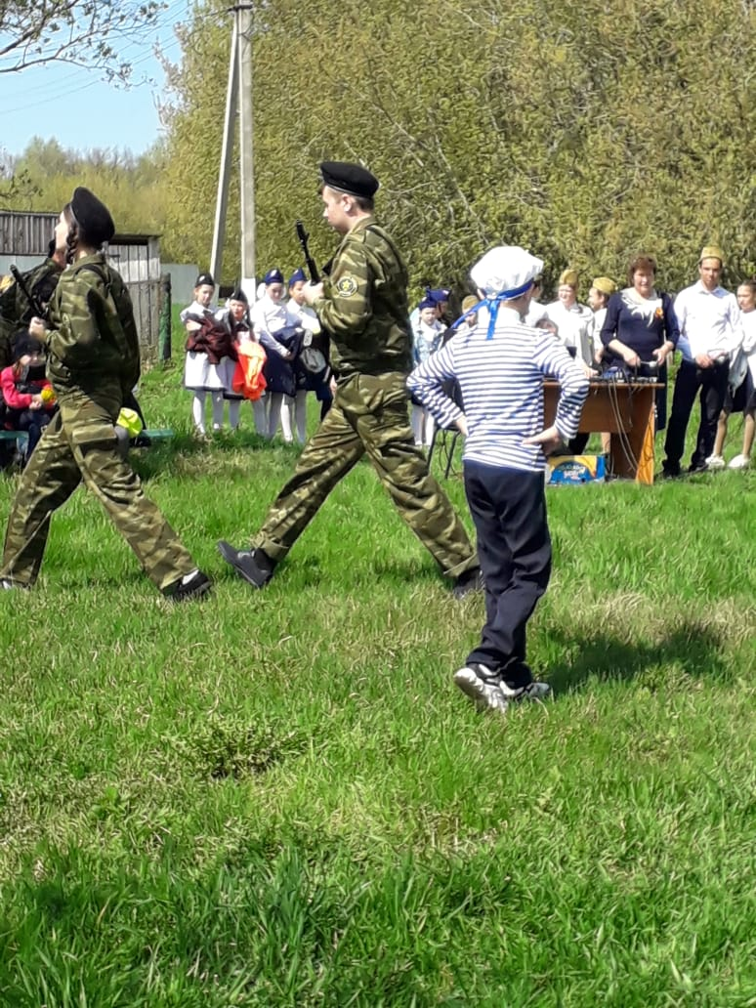
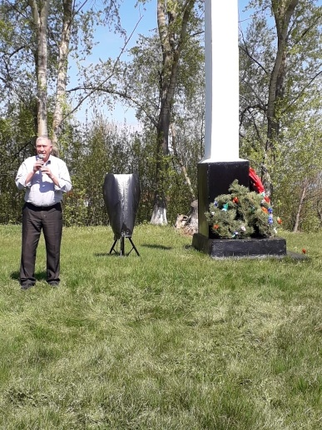
Бүген Түбән Әлки авылында 9 Майга багышланган митинг булды.
Авыл халкын олы бәйрәм белән авыл җирлеге башлыгы Рәис Хәлиуллин тәбрикләде, имин тормыш, сәламәтлек теләде. Сугышта катнашкан батырларны бер минут тынлык белән искә алдылар. Мәктәп укучылары, авыл халкы “Үлемсез полк“ акциясенә дә бик теләп кушылды. Сугышта һәлак булган батырлар хөрмәтенә куелган обелискка веноклар салынды.
Сугыш турындагы җырлар, биюләр башкарылды.

Бәйрәмдә авылдашыбыз Әсхәт Хисмәтов- Галиәсгар Камал исемендәге Татар дәүләт академия театры артисты, Татарстанның халык артисты, катнашты. Бөек Җиңү көне белән котлап ул үзенең матур, моңлы җырларын башкарды.

08.05.2021ел

